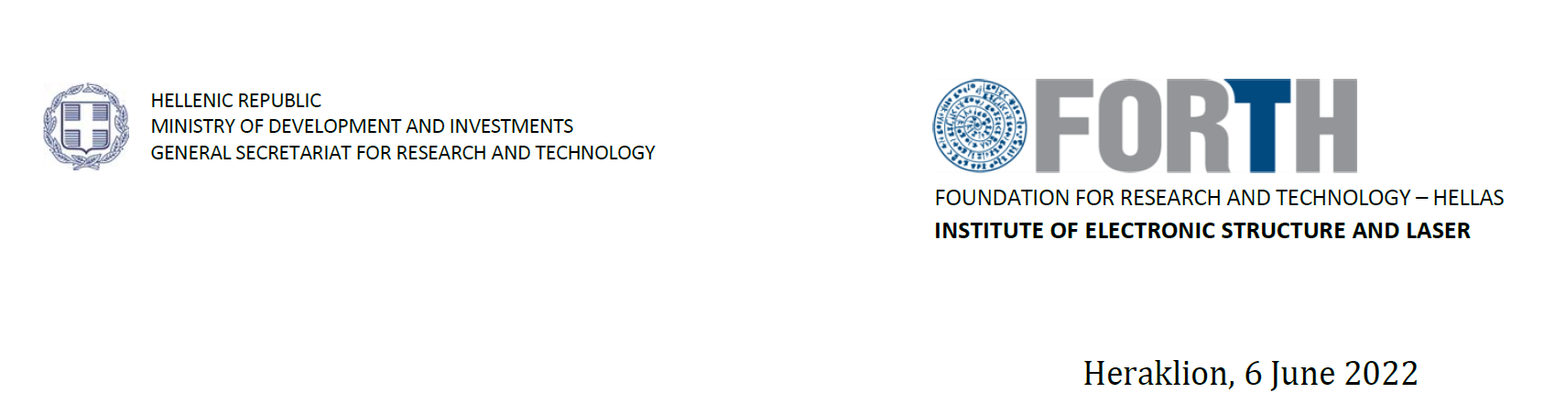 伊拉克利翁，2022年6月6日

刘一教授
上海理工大学

致相关人士，

这封邀请信的目的是邀约上海理工大学刘一教授参加2022年在希腊克里特举行的国际光丝大会（COFIL 2022），刘一教授受邀将在本次大会发表受邀学术报告。本次会议从2022年7月11日开始，将于7月15日结束。本次大会是激光物理和光学界一个重要的国际性科学会议。

请提供一切可能的协助，帮助刘一教授能够到达希腊参加此会议。

此致

敬礼

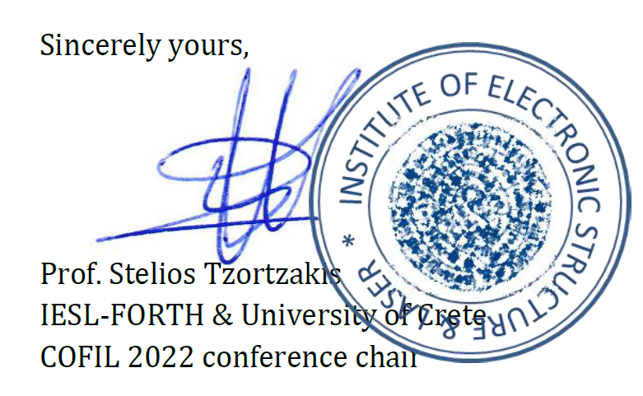
Stelios Tzortzakis 教授
希腊克里特大学
COFIL 2022 会议主席

